三重県男女共同参画センター「フレンテみえ」
企業登録のご案内
ご登録いただくと、男女共同参画に関する情報を無料でお届けします！
「フレンテみえ」発行の情報誌「Frente」（年4回発行）を郵送します。内容は、男女共同参画情報や「フレンテみえ」が行う講座・イベントの情報など盛りだくさんです。あわせて年に６～７回、「フレンテみえ」の講座・イベントのご案内などをお届けします！

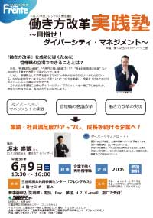
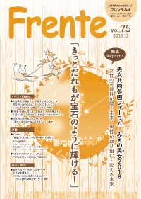

情報誌Frente

著名人によるエッセイ、三重県の取組報告、フレンテみえ事業案内など、最新情報もいっぱいです！

「フレンテみえ」
主催事業チラシ

フレンテみえの事業のご案内、募集チラシなどを同封しています！

◆◆◆◆◆◆◆◆「フレンテみえ」企業登録 申込用紙◆◆◆◆◆◆◆◆
登録は無料です。ＦＡＸ・メールでの登録も受け付けております
申 込 日 | 令和 年 月 日 （ ）
ふりがな
企 業 名
送 付 先 | 〒  ご担当部署名（ご担当者様）：
ＴＥＬ
ＦＡＸ
E-mail


三重県男女共同参画センター「フレンテみえ」
〒514-0061 三重県津市一身田上津部田１２３４番地
TEL：059-233-1130 FAX：059-233-1135 E-mail：frente@center-mie.or.jp
ホームページアドレス www.center-mie.or.jp/frente/ または「フレンテみえ」で検索

ご記入いただいた個人情報は、講座に関する連絡のために使用させていただきます。なお、お預かりした個人情報は、個人情報保護法に基づき、適切に管理いたします。個人情報に関するお問合せは公益財団法人三重県文化振興事業団総務059-233-1103までお願いします。

